Коммерческое предложение

ООО «АВТОХИМКОМПОНЕНТ»

РФ, Ульяновская обл, г. Димитровград

Тел. +7-924-640-89-90 (активен ватсап)

E-mail: zakaz-offis@mail.ru

_________________________________________________________________________________________

Наша компания предлагает антисептик бытовой.

Продукция сертифицирована, соответствует всем требованиям действующих стандартов. Собственное производство.

Антисептик (Санитайзер) «АкваСепт» на основе Изопропилового спирта с добавками смягчающими кожу,препятствующими ее высушиванию и обезжириванию. Применяется в качестве средства для быстрой санации рук а так же для обработки поверхностей. Меры предосторожности: Только для наружного применения. Не допускать контакта с глазами. Не использовать в непосредственной близости открытого огня. Использовать изделие в пищевых целях опасно для жизни и здоровья. Хранить при температуре от +5С до +25С беречь от огня ,не принимать внутрь! Хранить в недоступном для детей месте. При попадании в глаза промыть большим количеством воды.

Инструкция по применению: Нанести на участок кожи 3-5 граммов санитайзера, затем растереть до впитывания на участок кожи.

Цена за литр – 400 руб,

Цена указана с учетом НДС

Срок поставки – обговаривается сторонами при заключении договора поставки.

|  |  |  |  |
| --- | --- | --- | --- |
| Наименование | Кол-во (литр) | Цена за 1 литр. руб. с НДС | Сумма руб. с НДС |
| Антисептик бытовой марки «АкваСепт» | 1 | 400 | 400 |

Фасовка в 4-х литровых пластиковых бутылках.

Минимальная партия 1 поддон - 144 шт. (по 4 литра каждая)

Состав:

- Изопропиловый спирт – 70%

- Глицерин – 5 %

- Ароматизатор(отдушка) – 1,5%

- Вода дистиллированная – 18,5%

- Перекись водорода – 5%

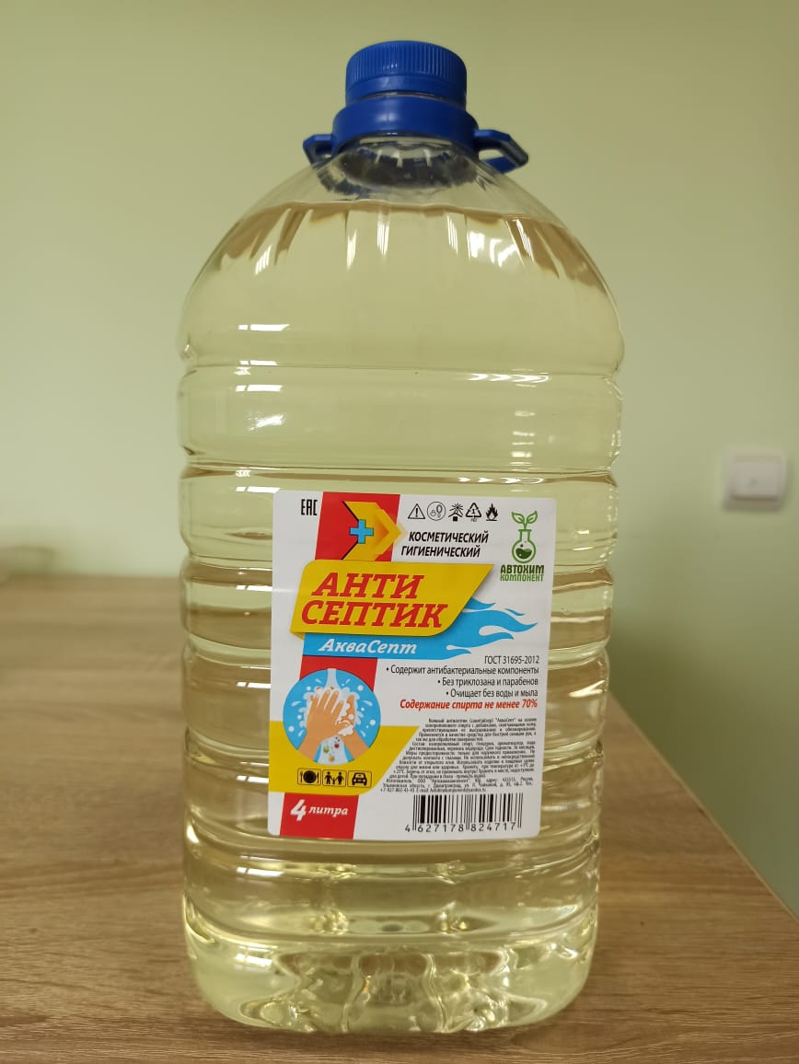

Фасовка по 4 литра - одна бутылка.